Кировское областное государственное автономное учреждение дополнительного профессионального образования
«Институт развития образования Кировской области»

Единая региональная информационная система образования Кировской области
Подсистема «Электронные журналы и дневники»

Руководство пользователя Системы
Роль пользователя «Учитель»

Листов 51

Киров,
2026
Оглавление

1. Термины и определения 3
2. Введение 4
3. Требования 5
3.1. Требования к квалификации специалиста 5
3.2. Требования к компьютеру пользователя 5
3.3. Требования к программному обеспечению 5
3.4. Перечень эксплуатационной документации, с которой необходимо ознакомиться пользователю 6
4. Доступ учителя к системе 7
5. Вход в систему 9
6. Редактирование журналов через web-интерфейс 12
6.1. Редактирование журналов 12
6.2. Работа с расписанием в ЭЖ 31
6.3. Формирование отчетности 35
7. Модуль «Заметки» 46
8. Модуль «Проверка журналов» 48

Термины и определения

Термин | Определение
Авторизация | Ввод логина и пароля в форме авторизации
ВИС | Внешняя информационная система
ЕРИСОКО | Единая региональная информационная система образования Кировской области
Подсистема ЭЖ и ЭД, Система | Подсистема «Электронные журналы и дневники» Единой региональной информационной системы образования Кировской области
МОУО | Муниципальные органы управления образованием
ОО | Образовательная организация
ПК | Персональный компьютер
СНИЛС | Страховой Номер Индивидуального Лицевого Счета

Введение
Электронный журнал и электронный дневник доступны для разных категорий пользователей: Школьный Администратор, Завуч, Учитель-предметник, Классный Руководитель, Родитель, Учащийся.
Работа с электронным журналом (ЭЖ) и электронным дневником (ЭД) осуществляется через веб-интерфейс с использованием браузеров Mozilla FireFox, Google Chrome, Safari.

- Требования

В данном разделе приводится список требований, которые должны быть выполнены перед работой с Системой.

Требования к квалификации специалиста

Для успешной работы с Системой необходимо иметь навыки работы с ПК и изучить Руководство пользователя, уметь запускать программы в операционной системе Microsoft® Windows или Linux.

Требования к компьютеру пользователя

- ЦПУ: частота не менее 2.5 GHz, количество ядер не менее 2-х;
- Оперативная память: 2 Гб и более;
- Монитор: разрешением не менее 1024×768;
- Клавиатура;
- Манипулятор типа «мышь».

Требования к программному обеспечению

В данном разделе содержится информация о программном обеспечении, которое должно быть установлено и находиться в рабочем состоянии на компьютерах, где осуществляется работа с Системой.
На компьютере пользователя должно быть установлено следующее программное обеспечение:
- Операционная система Microsoft® Windows 7, Microsoft® Windows 8, Microsoft® Windows 10 либо ОС семейства Linux (например, ALT Linux 5.0 Школьный и выше);
- Браузер с доступом в сеть Интернет: Mozilla Firefox, Google Chrome, Яндекс.Браузер или Opera последних версий;
- Microsoft® Office Excel или OpenOffice.org Calc (http://www.openoffice.org/ru/).

Перечень эксплуатационной документации, с которой необходимо ознакомиться пользователю

Для использования Подсистемы пользователь должен ознакомиться с настоящим руководством.

Доступ учителя к системе

Для получения доступа к Системе вам необходимо войти через ЕСИА, если у Вас есть учётная запись на сайте госуслуг. Для входа в систему перейдите на сайт https://one.43edu.ru и нажмите на кнопку «Вход через портал госуслуг».
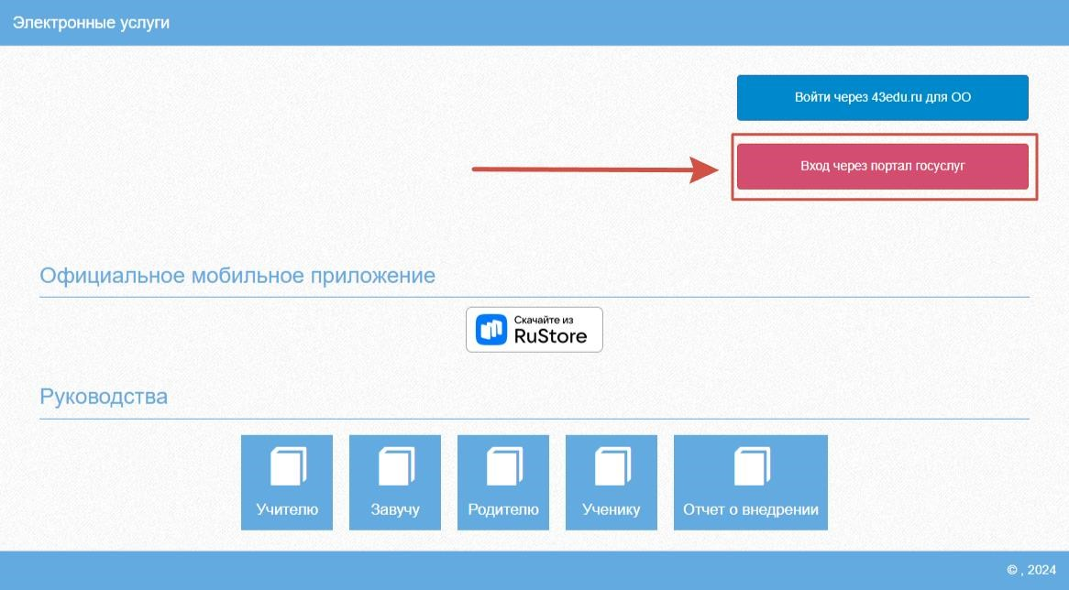
Рисунок 1 – Доступ учителя к системе

Введите логин и пароль и нажмите «Войти».
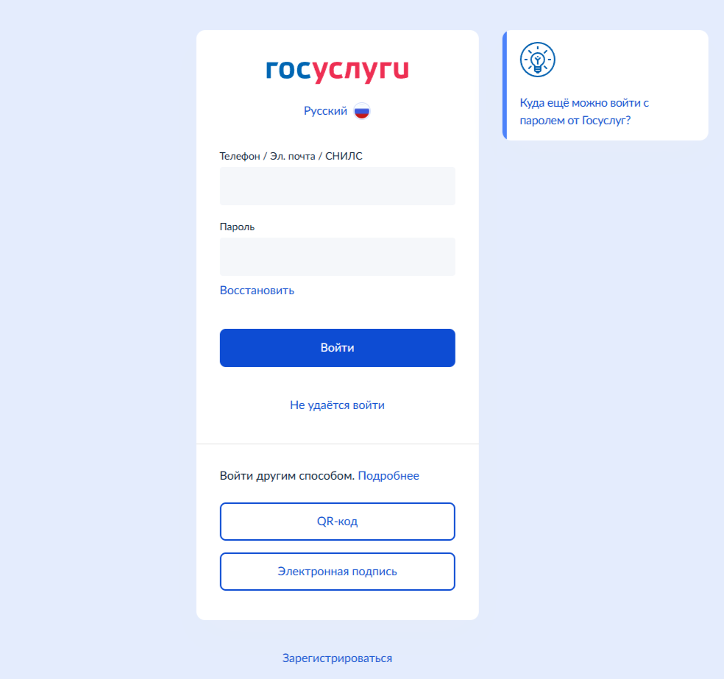
Рисунок 2 – Ввод данных госуслуг
Примечание: Чтобы иметь доступ к электронному журналу, в профиле пользователя на сайте госуслуг должен быть указан Ваш СНИЛС. Этот же СНИЛС должен быть прописан Вам в школе в базе данных.
Примечание: Если один учитель работает в нескольких ОУ, то в каждом ОУ для него указывается СНИЛС, а когда учитель заходит под своим СНИЛСом и паролем, то вверху будет название школы, если на него нажать, то можно выбрать необходимое ОУ.

Редактирование журналов через web-интерфейс

Редактирование журналов
Для редактирования журналов необходимо нажать на иконку на рабочем столе ЖУРНАЛЫ.
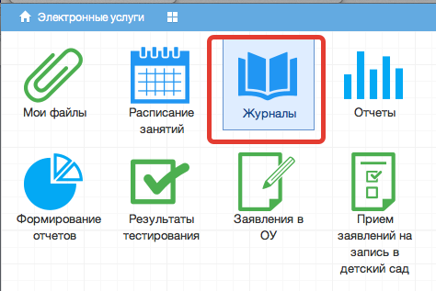
Рисунок 3 - Журналы
В появившемся окне содержатся основные элементы управления ЖУРНАЛАМИ:
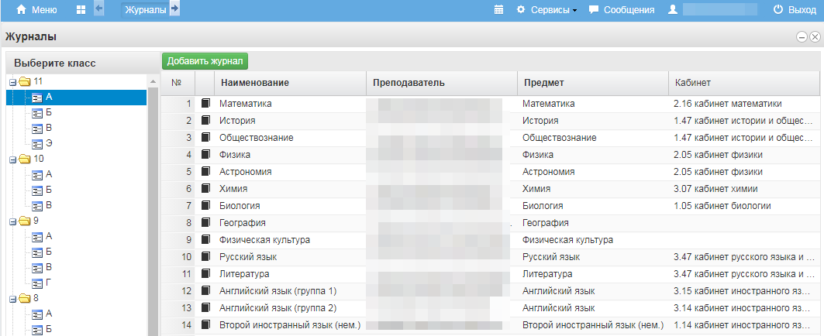
Рисунок 4 – Список журналов
- Панель отображения классов
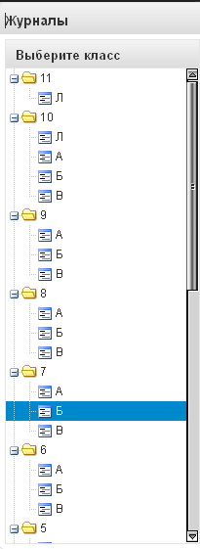
Рисунок 5 – Классы
При нажатии на каждый класс в правой части окна будут отображаться журналы класса. При этом есть возможность просматривать одновременно несколько журналов. Для этого при нажатии на иконки классов необходимо зажать клавишу Ctrl для выбора каждого класса отдельно или Shift для выбора интервала из нескольких классов сразу.
- Кнопка добавления журнала
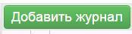
По нажатию на данную кнопку открывается окно создания нового журнала:
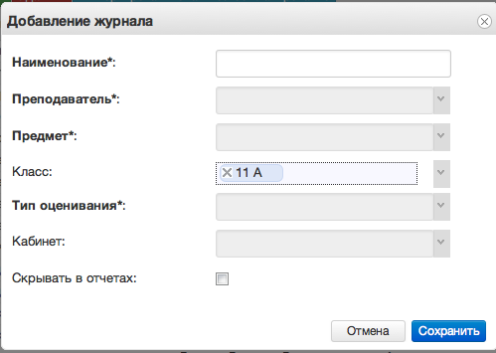
Рисунок 6 – Добавление журнала
Для создания журнала, необходимо ввести наименование журнала, выбрать преподавателя из выпадающего списка, выбрать предмет из перечня имеющихся в выпадающем списке, тип оценивания и кабинет. Поле класс заполняется автоматически для выбранного на данный момент класса. Далее следует нажать кнопку Сохранить.
Созданный журнал автоматически добавится в список журналов для текущего класса.
Желательно создавать журналы вручную только в тех случаях, когда нужен журнал по каким-либо курсам, занятиям, которые не прописываются в учебной нагрузке.
- Список журналов
Рисунок 7 – Перечень журналов
В данном списке отображаются все имеющиеся журналы для выбранного класса или нескольких выбранных классов.
- Иконка просмотра и внесения отметок в журнал.
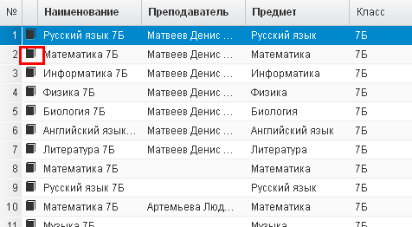
Рисунок 8 – Просмотр журнала
По нажатию на данную иконку открывается рабочее поле требуемого журнала с внесенным в него списком учеников и днями занятий.
- Рабочее поле заполнения журнала.
В данном поле ученикам выставляются оценки по дням занятий, отмечается посещаемость занятий, вносятся некоторые комментарии для требуемых учеников.
- Поле внесения оценки учащемуся.
Для внесения оценки, отметки о посещаемости занятия и некоторых дополнительных комментариев в журнал, необходимо сделать клик по полю выставления оценки для требуемого ученика и дня недели. После этого будет открыт выпадающий список с возможными оценками и параметрами посещения занятия. Выбранные данные автоматически появятся на рабочем поле журнала.
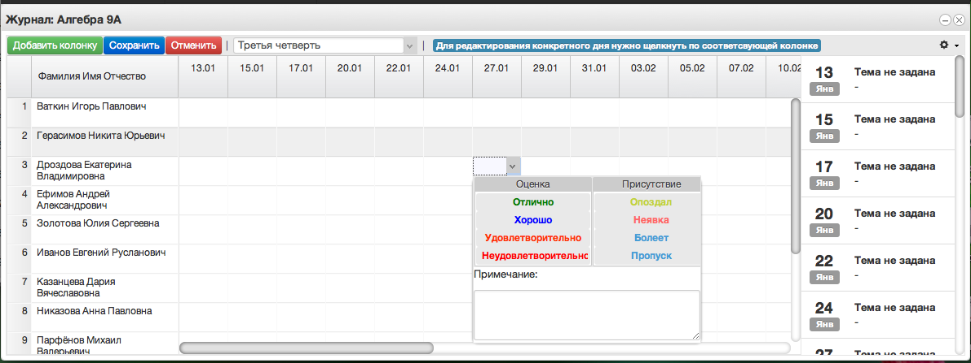
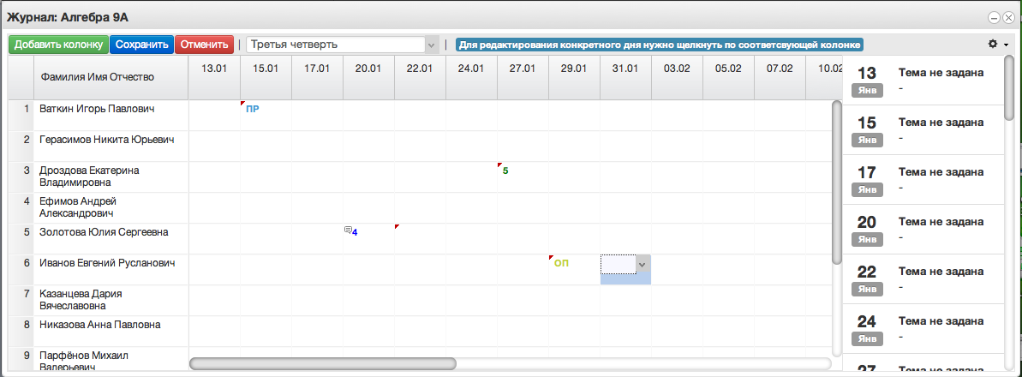
Рисунок 9 – Заполнение журнала
После заполнения журнала необходимо нажать кнопку .
Данные будут сохранены.
В журнале отдельно выделяются оценки, просмотренные родителем в дневнике (более темным цветом и курсивом).
Так учитель (классный руководитель или завуч) могут контролировать, видят ли родители отметки (пропуски, замечания) своих детей. Оценка меняет своё отображение только если просмотрена из личного кабинета родителя. Оценки, просмотренные из личного кабинета учащегося, не меняются.
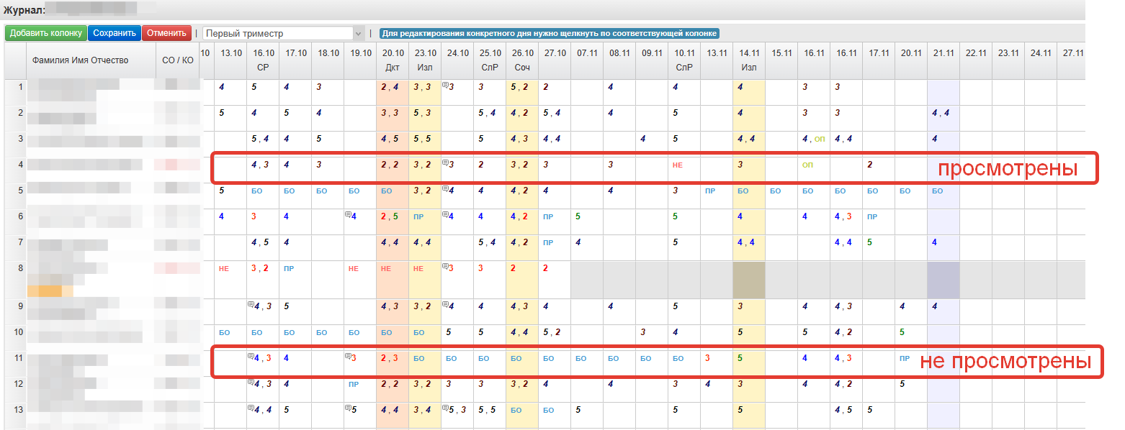
Рисунок 10 – Просмотренные оценки
- Для редактирования журнала по конкретному уроку, необходимо щелкнуть по колонке с требуемым днем. После этого будет открыто рабочее поле журнала для конкретного урока:
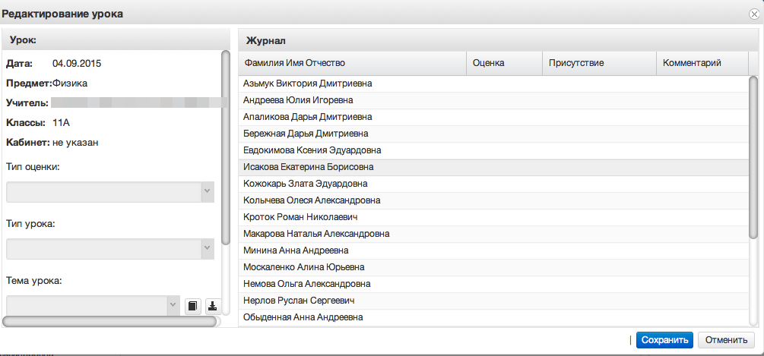
Рисунок 11 – Редактирование урока
В левом углу поля отображаются данные о текущем занятии: Дата занятия, Предмет, Учитель, Классы, Кабинет, Тема урока, Домашнее задание.
В редактирование занятия также добавлен ввод:
- времени опоздания (в минутах);
- типа оценки (множественный выбор, можно перечислить для каждой выставленной отметки);
- наименование оцененной работы (текстовое поле);
- оцененных критериев (если предусмотрены у системы оценивания).
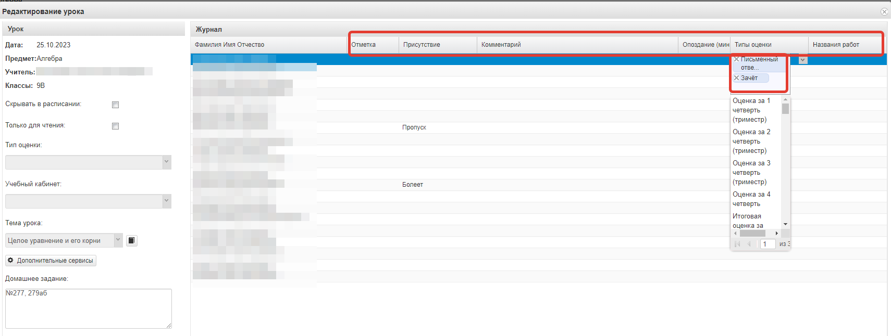
Рисунок 12 – Тип оценки
В "дополнительных сервисах" урока добавлена возможность создать дистанционный урок в любой системе на выбор учителя.
Учитель сможет запланировать дистанционный урок в любой доступной ему системе и прикрепить ссылку на него к уроку. Для таких уроков также доступно назначение учеников и контроль посещаемости (через отчет), как и для онлайн-уроков в Сферуме. Добавленный дистанционный урок доступен в дневнике обучающегося.
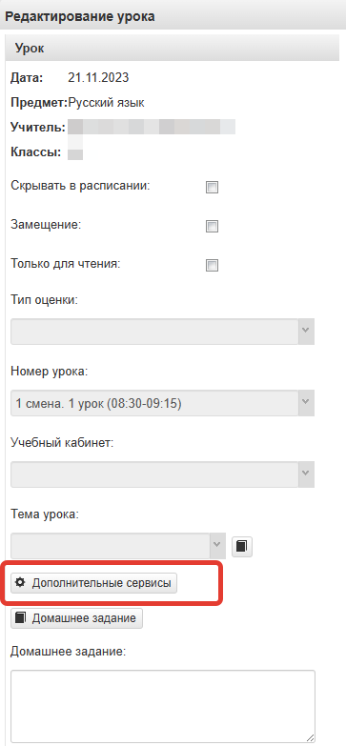
Рисунок 13 – Дополнительные сервисы
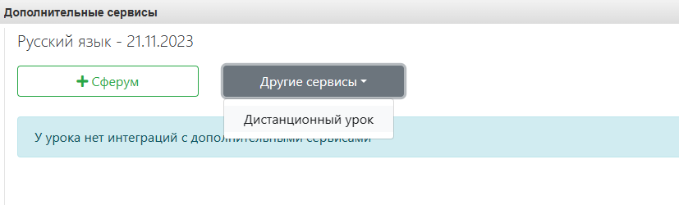
Рисунок 14 – Создание дистанционного урока
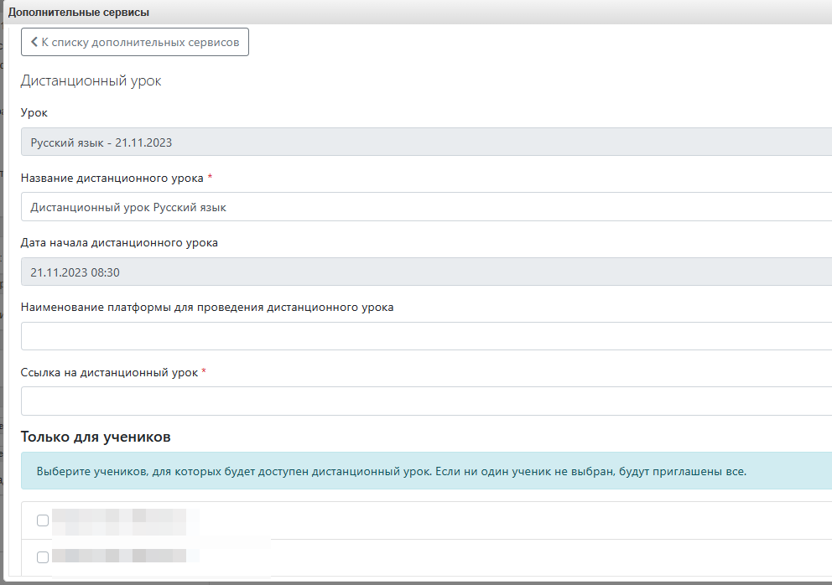
Рисунок 15 – Создание дистанционного урока
- Размещение в домашнем задании ссылки на документ.
Если необходимо задать домашнее задание из файла, этот файл сначала нужно загрузить в раздел «Мои файлы».
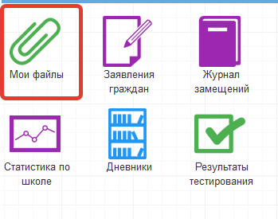
Рисунок 16 – Мои файлы
Для этого нажать «Открыть», выбрать файл с компьютера и нажать «Загрузить».
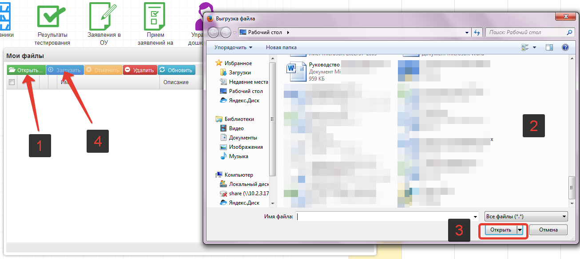
Рисунок 17 – Загрузка файла
При успешной загрузке будет отображаться 100% загрузки.
Далее нажать на значок шара (см. скриншот ниже) для вывода ссылки на загруженный файл
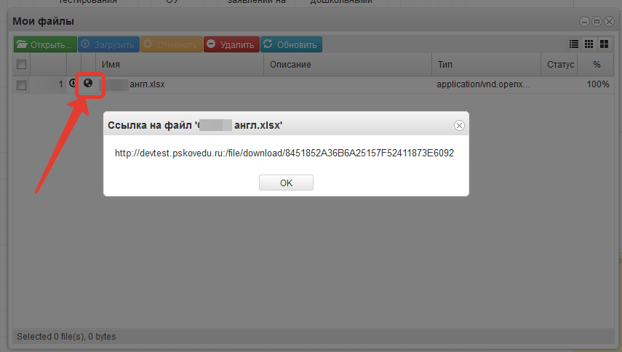
Рисунок 18 – Ссылка на файл
Данную ссылку выделить, скопировать и вставить в поле домашнего задания.
- Иконка редактирования списка тем урока.
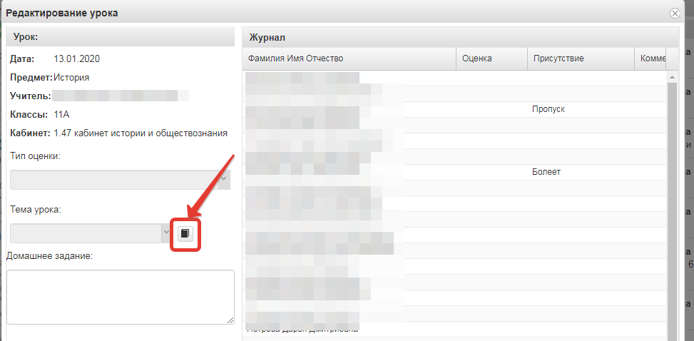
Рисунок 19 – Редактирование тем
После щелчка по данной иконке открывается окно редактирования списка тем, позволяющее редактировать, добавлять и удалять темы, а также загружать темы из файла. Для добавления тем по одной нажмите кнопку «Добавить учебную тему».
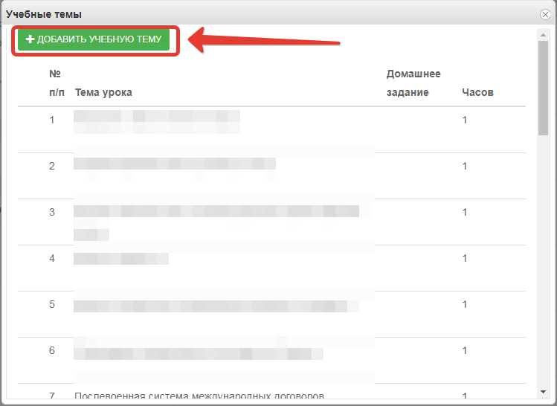
Рисунок 20 – Добавление тем
По нажатию на кнопку появится окошко, в котором необходимо ввести тему урока и поставить количество часов, отведенное на изучение темы, также указать номер по порядку и при необходимости домашнее задание.
Если на занятии планируется проведение диагностической или контрольной работы, то необходимо дополнительно указать тип занятия и планируемую дату проведения.
После чего нажать «Сохранить».
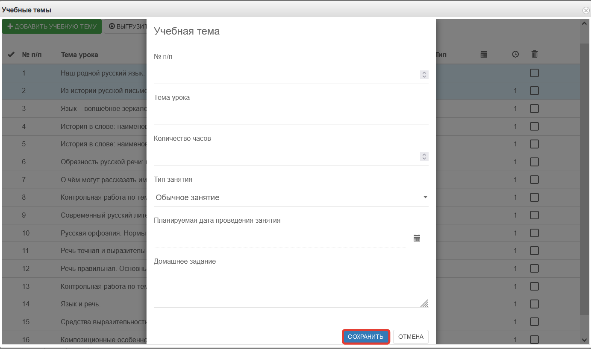
Рисунок 21 – Добавление темы
Для редактирования или удаления темы напротив нужной темы нажмите соответствующую кнопку.
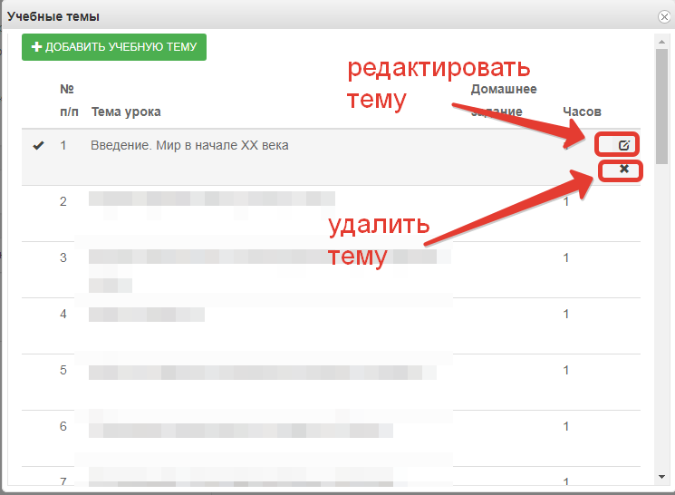
Рисунок 22 – Редактирование тем
Для загрузки тем из файла скачайте образец, заполните файл с темами по образцу, В файле необходимо прописать номер по порядку, название темы и количество часов, добавлена также возможность добавления в файл домашнего задания. При этом не нужно ставить границы ячеек, объединять ячейки и т.д. Файл с тематическим планированием должен быть в формате xls или xlsx, а название необходимо писать латинскими буквами без пробелов (допускаются нижние подчёрки). Выберите заполненный файл с компьютера, затем нажмите «Загрузить».
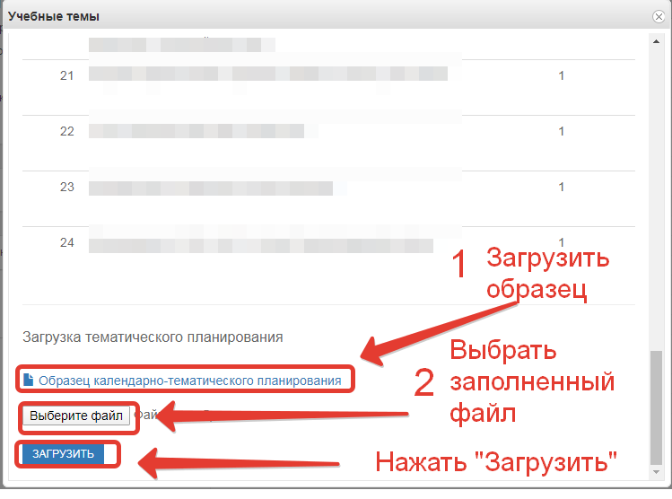
Рисунок 23 – Загрузка тем из файла
Темы из файла добавятся в конец списка тем.
11. Поле тема урока.
В данном поле для текущего дня можно выбрать тему урока из предварительно созданных тем:
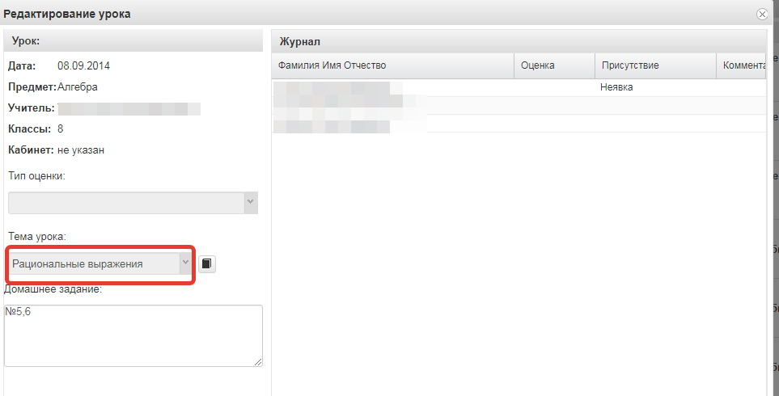
Рисунок 24 – Выбор темы
По окончанию редактирования журнала необходимо нажать кнопку «Сохранить» в правом нижнем углу. Для данного дня данные будут сохранены.
12. Редактирование списка учеников в журнале.
Для редактирования списка учеников в журнале необходимо кликнуть по названию журнала два раза, откроется окошко редактирования журнала. Нажимаем кнопку “Редактировать список учеников” внизу окошка.
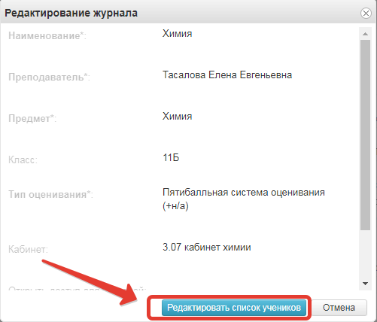
Рисунок 25 – Редактирование списка учеников
Откроется окошко, в котором выбираем учеников, которые должны быть в этом журнале. Можно выбирать учеников по одному, отмечая их галочками или же воспользоваться кнопками «Выбрать всех» и «Отменить выбор». После того, как все необходимые ученики будут отмечены, нажмите «Сохранить».
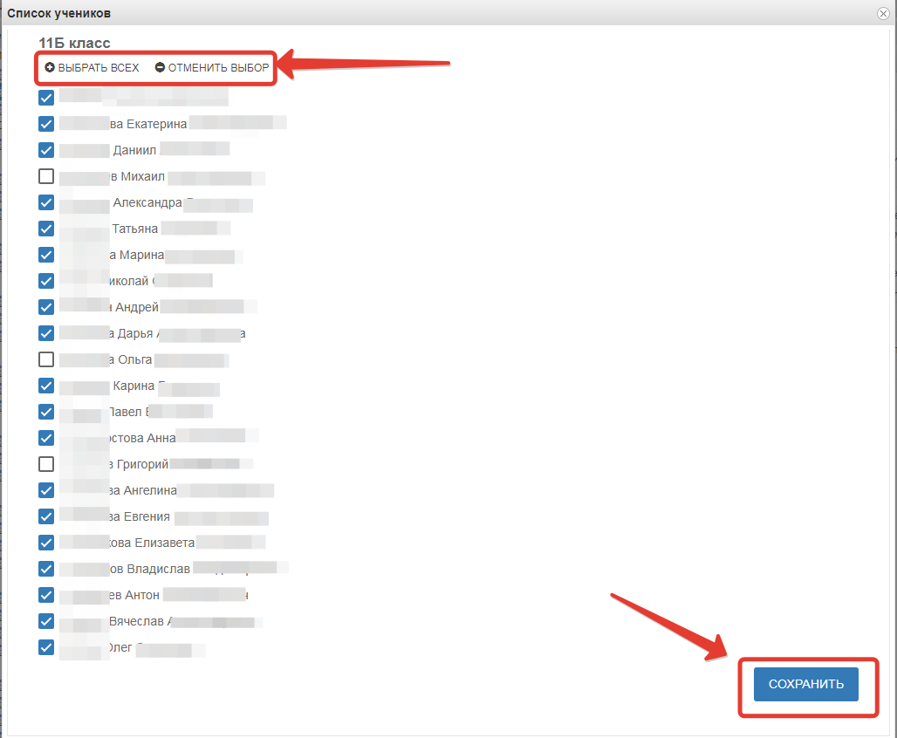
Рисунок 26 – Добавление учеников
13. Функция выбора периода.
Для удобства работы в журнале предусмотрена функция выбора периода, можно выбрать один месяц, четверть или триместр, полугодие, в зависимости от этого в журнале будет отображаться разное количество дат.
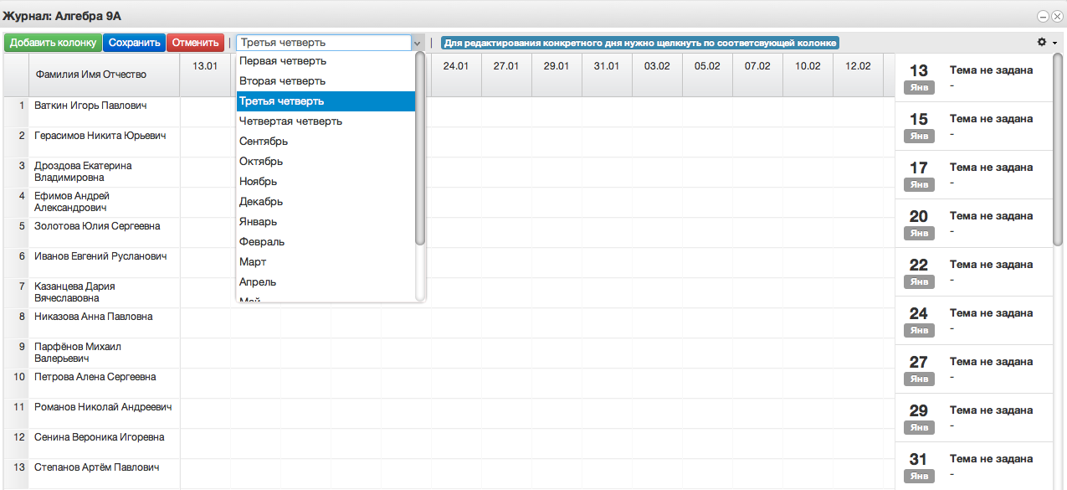
Рисунок 27 – Выбор периода
14. Панель отображения тем и домашнего задания.
В правой стороне журнала находится панель с темами и домашними заданиями, это сделано для удобства работы, теперь не нужно заходить в редактирование каждого урока, чтобы увидеть, что было задано, на ближайшие даты всё это будет отображаться в панели справа.
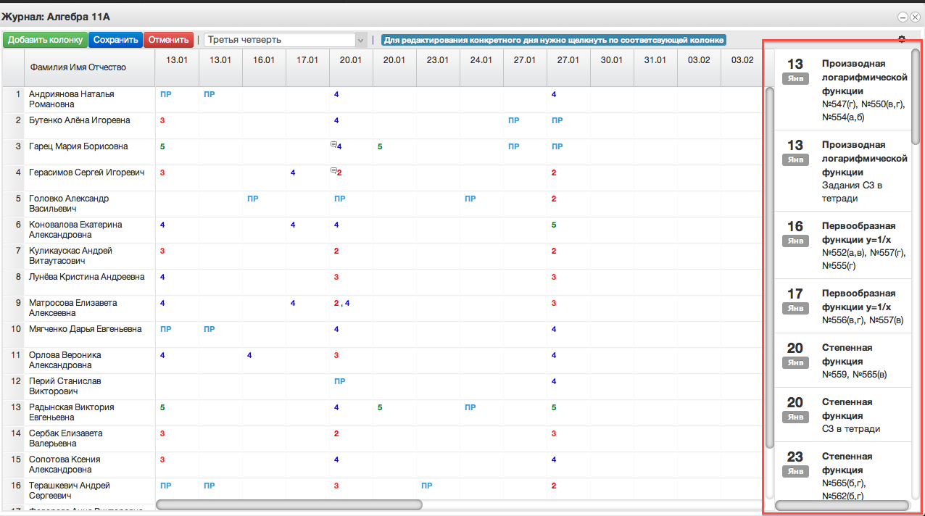
Рисунок 28 – Темы уроков
15. Функции восстановления и синхронизации оценок.
Если оценки исчезли или перепрыгнули на другую дату, можно воспользоваться функциями восстановления или синхронизации.
При исчезновении или отсутствии оценок (это может быть при перегенерации расписания в школе), можно использовать функцию восстановления оценок. Для этого нажимаем на шестерёнку в правом верхнем углу журнала, а затем выбираем “Восстановить оценки”. В открывшемся окошке подтверждаем восстановление нажатием кнопки “Восстановить”.
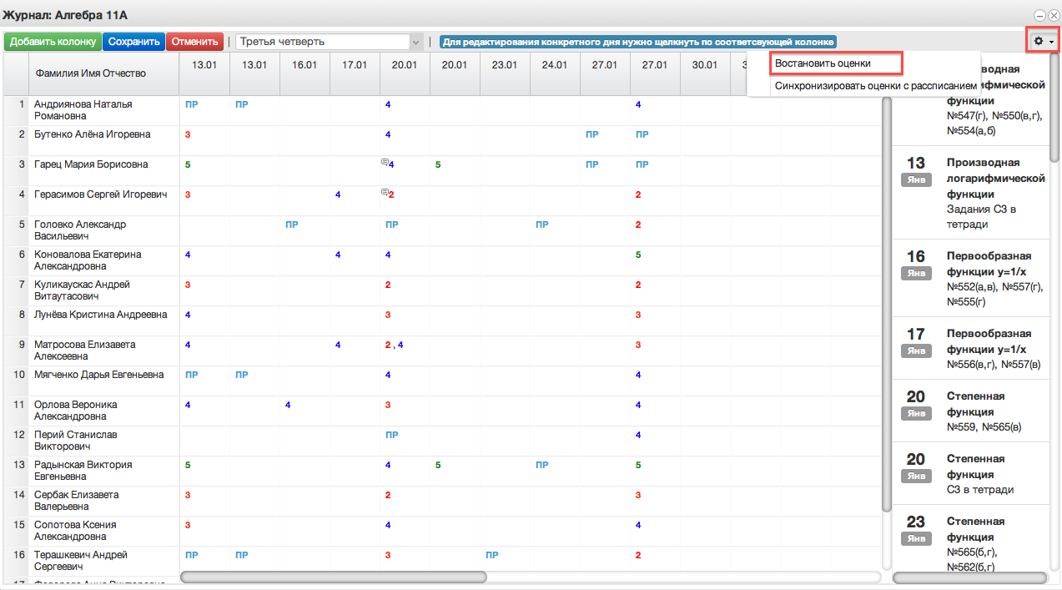
Рисунок 29 – Восстановление оценок
При перепрыгивании оценок с одной даты на другую можно использовать функцию синхронизации. Для этого нажимаем на шестерёнку в верхнем правом углу журнала и выбираем “Синхронизировать оценки с расписанием”. В открывшемся окошке подтверждаем синхронизацию нажатием кнопки “Синхронизировать”.
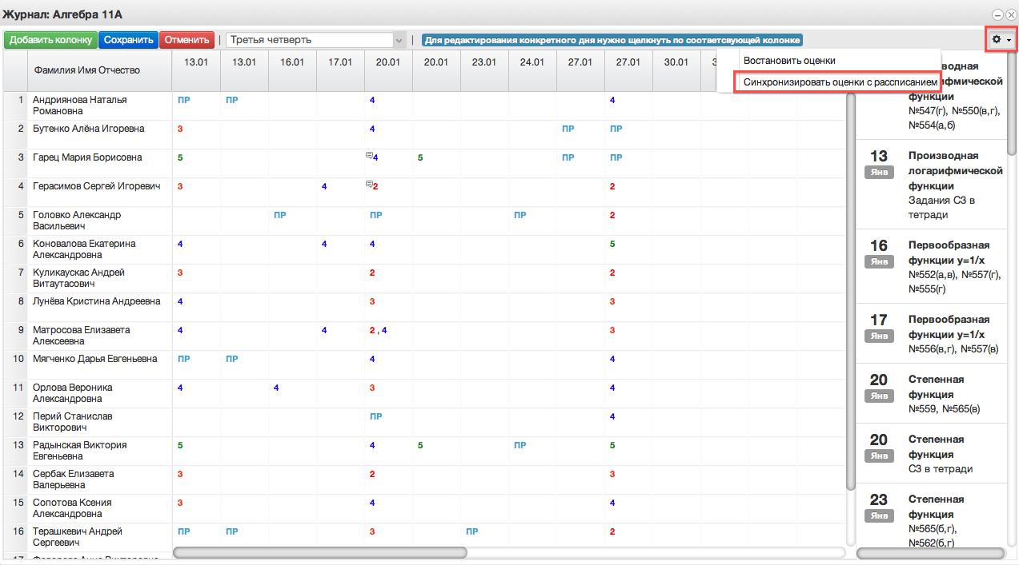
Рисунок 30 – Синхронизация оценок
- Добавление колонок для выставления оценок.
Если необходимо добавить новое занятие, нужно нажать на Добавить колонку. Таким образом, выставляются оценки за четверть, добавляется новая колонка с датой последнего урока или с последующей датой.
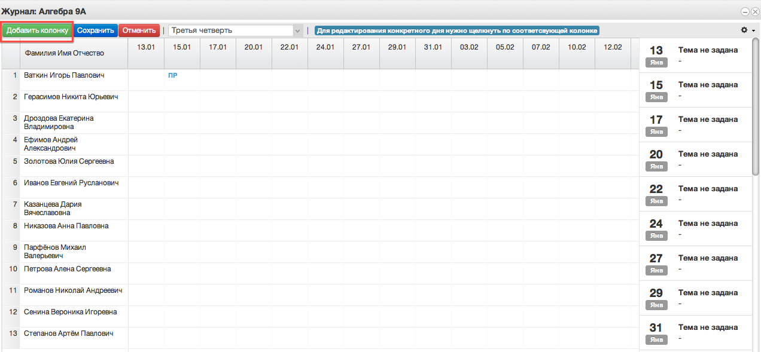
Рисунок 31 – Добавление колонки
При нажатии на иконку появится следующее рабочее окно.
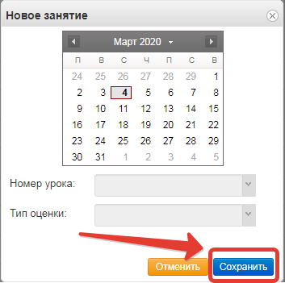
Рисунок 32 – Окно добавления урока
В него можно внести данные для добавления нового занятия. Поля “Дата учебного дня” (выбирается на календаре) и “Номер урока” не должны оставаться незаполненными. При создании колонки оценки за четверть необходимо выбрать в рабочем окне соответствующий тип оценки. После ввода данных нажать кнопку “Сохранить”.
Для выставления отметки за период необходимо нажать на значок шестеренки и выбрать «Выставить отметку за период».
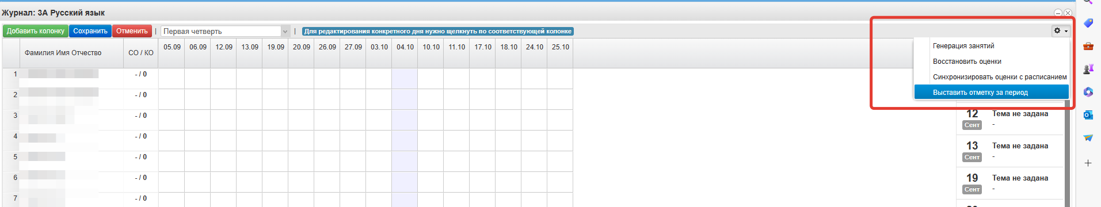
Рисунок 33 – Выставление отметки за период
Примечание – такая возможность будет, если в настройках школы разрешено выставление отметок за период вручную.

Работа с расписанием в ЭЖ
Для просмотра, создания и редактирования расписания необходимо нажать на иконку на рабочем столе «Расписание занятий».
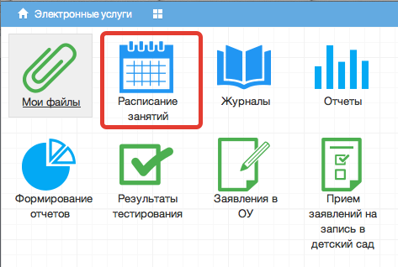
Рисунок 34 - Расписание
В рабочем окне «Расписание занятий» находятся следующие элементы:
- Выбор класса для просмотра расписания (цифра 1 на рисунке ниже).
- Выбор периода (цифра 2 на рисунке ниже)
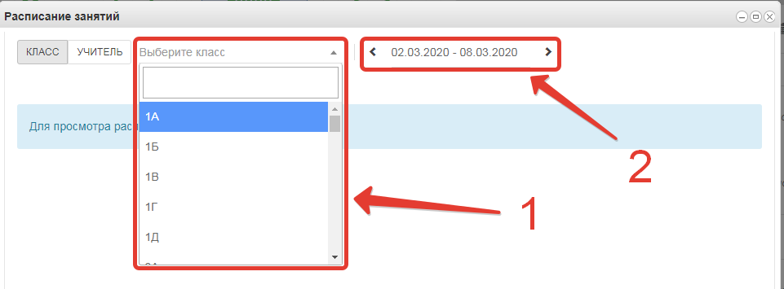
Рисунок 35 – Параметры просмотра расписания
Несколько классов для просмотра выбрать нельзя. Можно при помощи стрелок переключаться между учебными неделями. При выборе конкретной даты откроется вся неделя с этой датой.
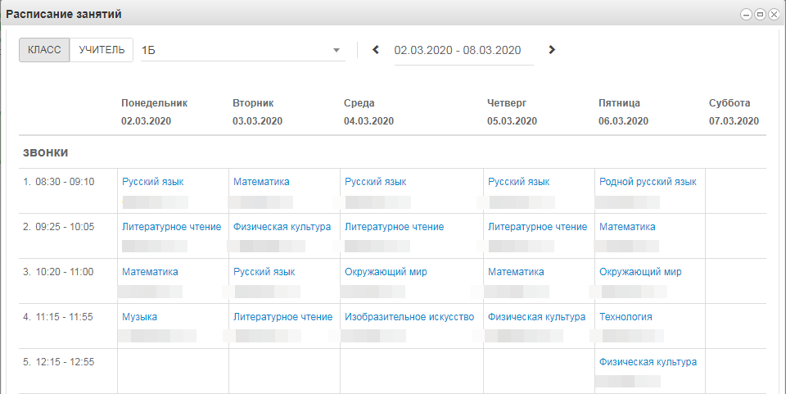
Рисунок 36 – Просмотр расписания
- Панель учителей для просмотра расписания.
Также возможно просмотреть расписание занятий не только по классам, но и по конкретному учителю.
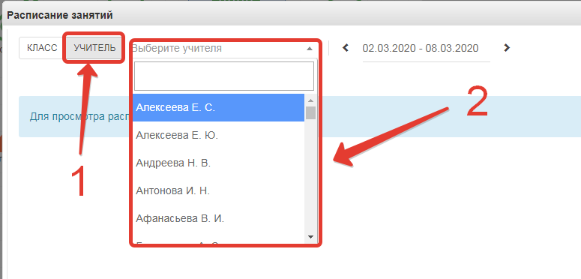
Рисунок 37 – Просмотр расписания по учителям
По щелчку по записи занятия в поле расписания автоматически открывается окно редактирования журнала для данного занятия (руководство см. выше)
Для расписания учителя доступно сравнение расписания двух выбранных недель. Выберите учителя, выберите одену неделю, затем поставьте галочку «Сравнить расписание» и выберите неделю, с которой будет проходить сравнение.
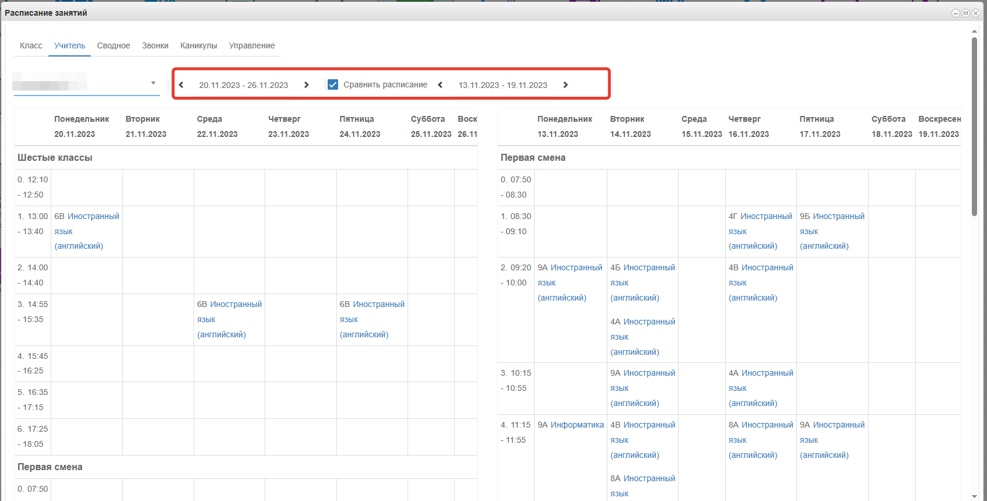
Рисунок 38 – Сравнение расписания
- Просмотр звонков
Выберите вкладку «Звонки», отобразится расписание звонков с указанием продолжительности уроков и перемен.
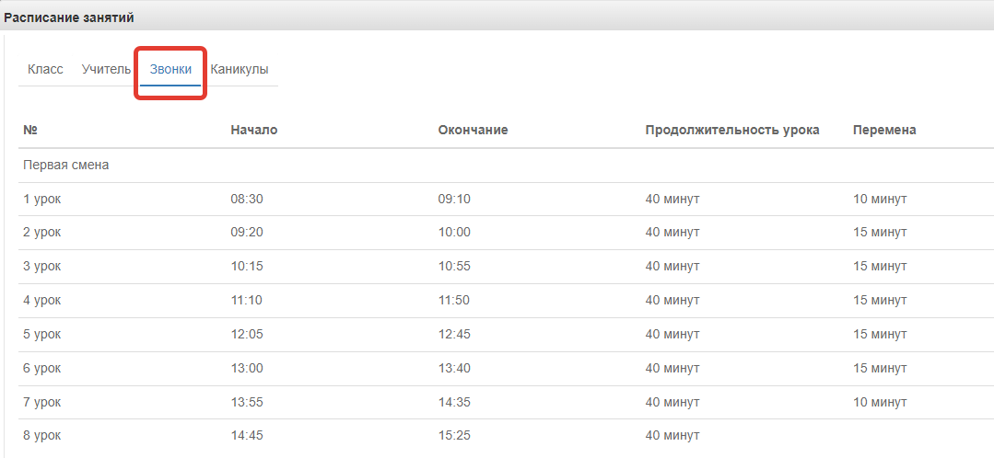
Рисунок 39 – Просмотр звонков
- Просмотр каникул и периодов обучения
Выберите вкладку «Каникулы», выберите класс, отобразятся периоды обучения для этого класса с указанием даты начала и окончания периода. Если в школе внесены данные о каникулах, то они также будут здесь отображены.
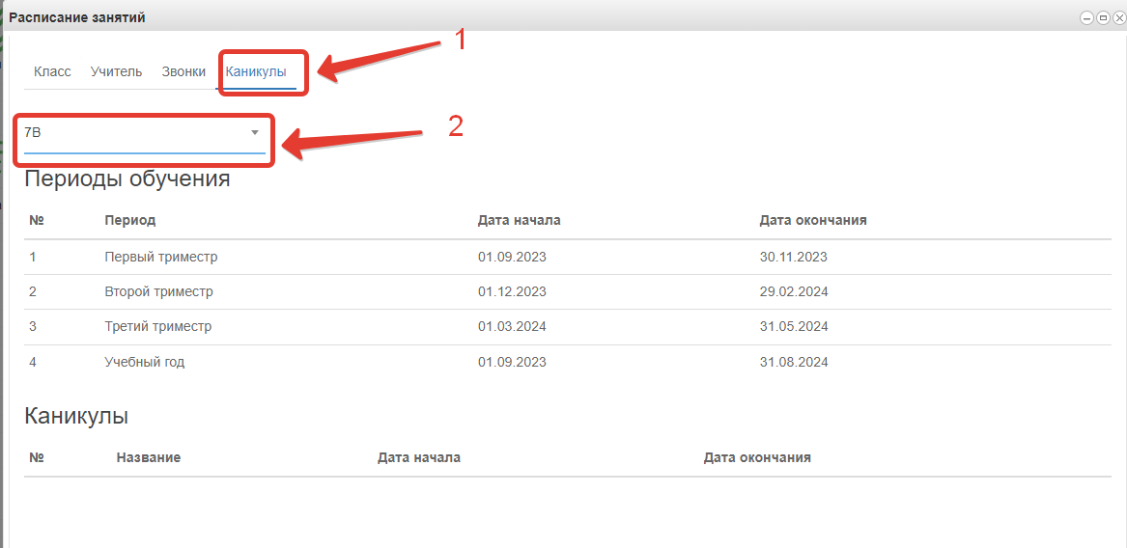
Рисунок 40 – Просмотр периодов обучения
  - Формирование отчетности
Отчётность формируется следующим образом:
- Нажимаем на иконку Формирование отчётности на рабочем столе.
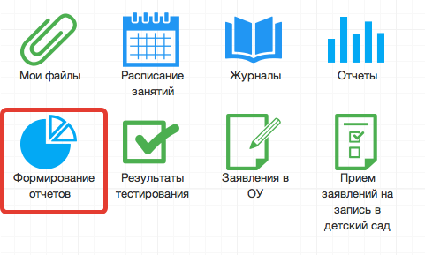
Рисунок 41 – Формирование отчётов
- В появившемся окне выбираем параметры для формирования отчета (слева).
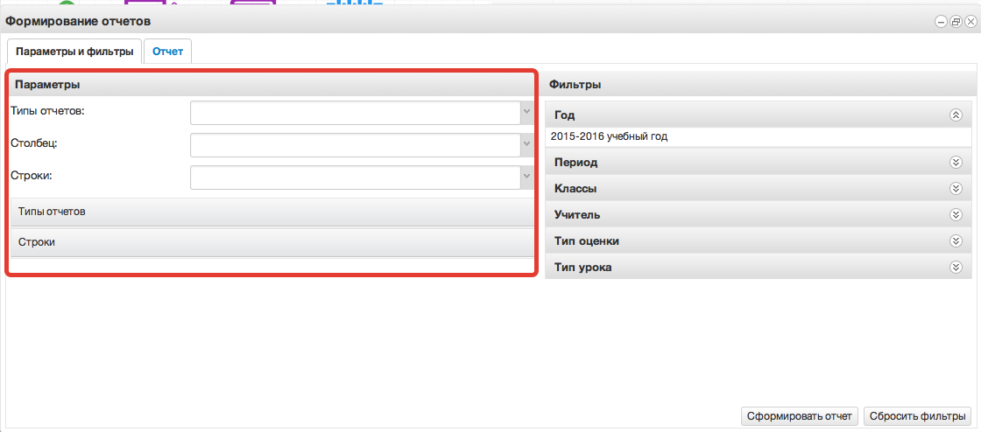
Рисунок 42 - Параметры отчета

- Далее справа выбираем фильтры для формирования и нажимаем Сформировать отчет.
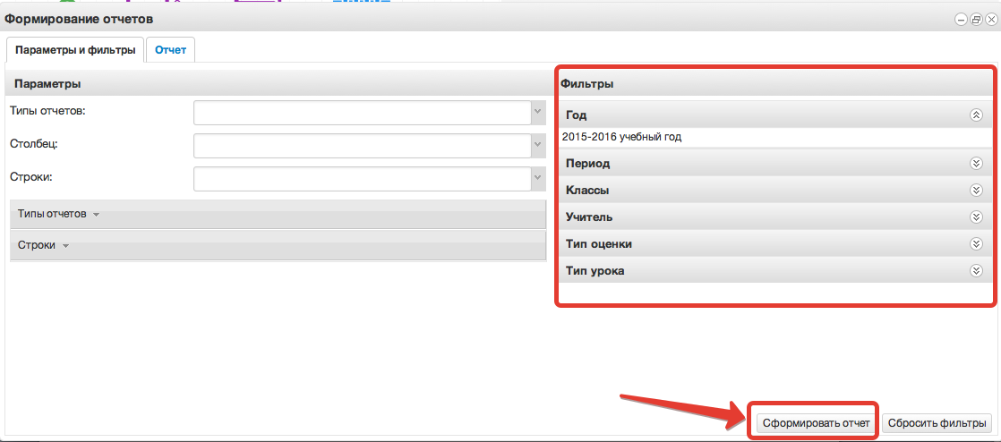
Рисунок 43 - Фильтры
- Получаем сформированный отчет, который можно вывести в excel (кнопка «Выгрузить в Excel»).
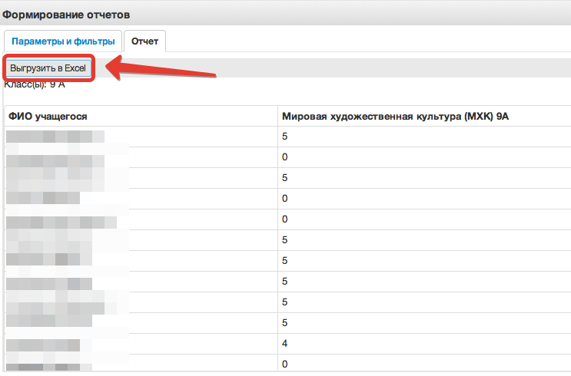
Рисунок 44 – Выгрузка в файл
Отчёты также можно формировать при помощи иконки “Отчёты”.

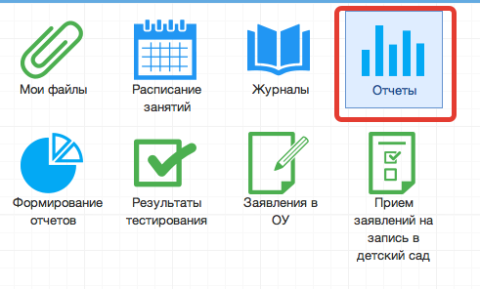
Рисунок 45 - Отчеты
1. Вывод списка учеников класса.
Необходимо выбрать “Ученики”, затем выбрать класс. После этого нажать “Сформировать” (отчёт выведется в окошке справа) или “Выгрузить”(отчёт откроется в Excel).
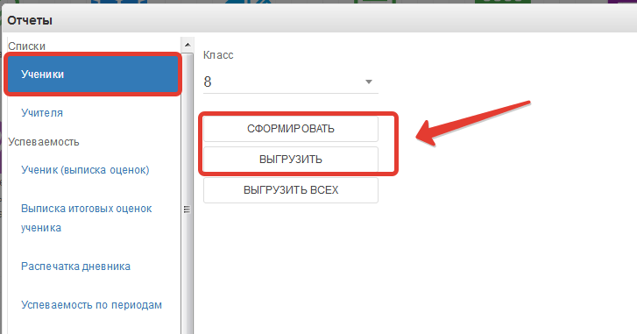

Если нажать кнопку “Выгрузить всех”, отчёт откроется в Excel с полным списком учеников школы.
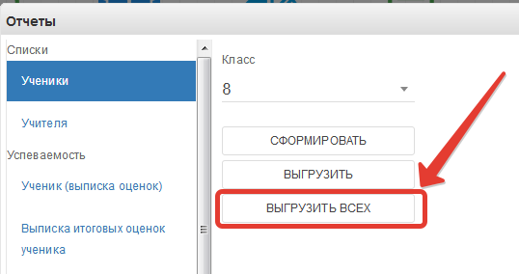
- Вывод списка учителей.
Выбираем раздел “Учителя. При нажатии на “Сформировать” отчёт выведется в окошке справа, “Выгрузить” – отчёт откроется в Excel.
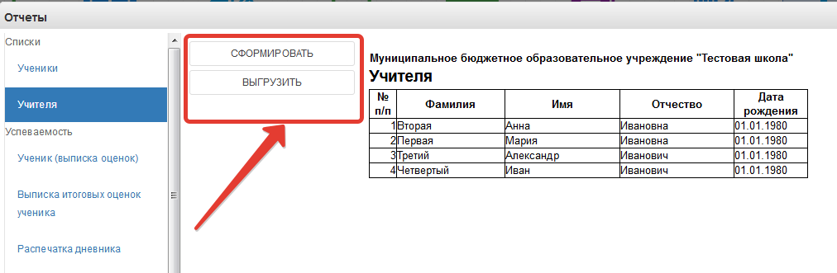
- Вывод выписки оценок.
Нажимаем “Ученик (выписка оценок)”.
Данный отчёт можно сформировать на одного ученика или на весь класс.
Чтобы сформировать отчёт на одного ученика, необходимо в параметрах отчёта заполнить поля “Класс” и “Учащийся”, после чего нажать кнопку “Сформировать” (отчёт выведется в окошке справа) или “Выгрузить”(отчёт откроется в Excel) (рисунок ниже, цифра 1).
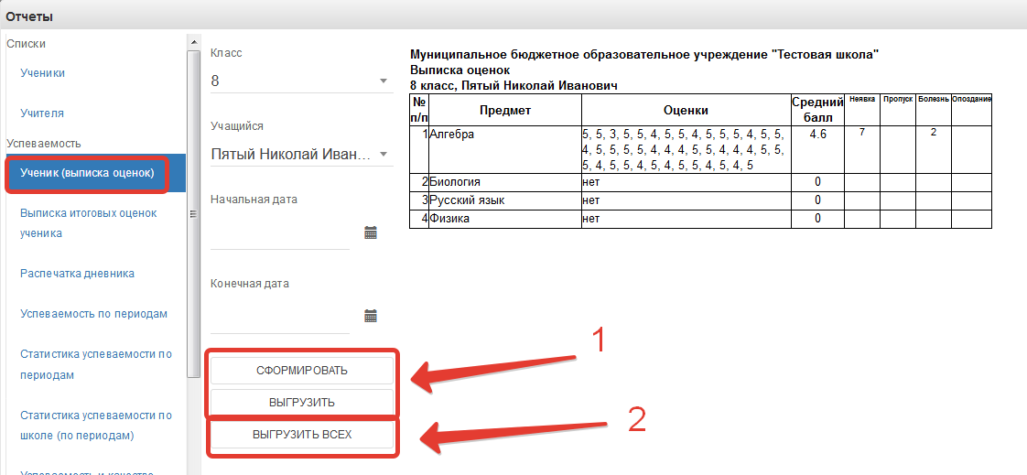
Чтобы вывести выписку оценок по всему классу, необходимо выбрать класс, затем нажать кнопку “Выгрузить всех”, отчёт выведется в Excel (рисунок ниже, цифра 2).
Если нужно вывести не все оценки, а оценки за определённый период, то нужно также заполнить параметры “Начальная дата” и “Конечная дата”.
- Выписка итоговых оценок
Выгружает итоговые оценки по всем предметам конкретного ученика.
Необходимо выбрать класс, ученика, после чего нажать кнопку “Сформировать”, чтобы отчёт выводился в окошке справа или “Выгрузить”, отчёт откроется в Excel.
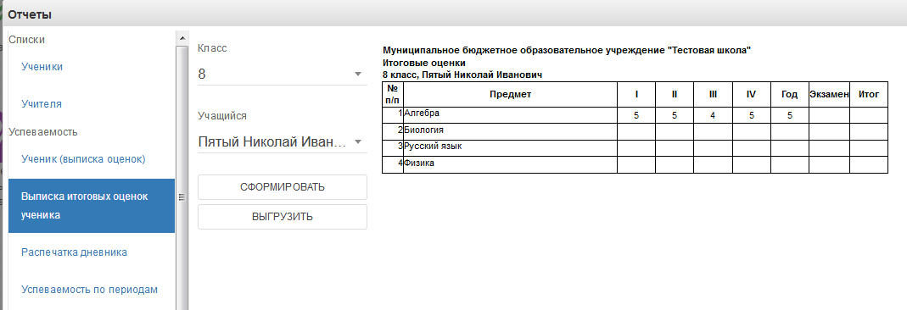
- Распечатка дневника
Позволяет распечатать дневник на весь год или определённые даты.
Выберите класс, учащегося, начальную и конечную дату периода выгрузки, при необходимости, после чего нажать кнопку “Сформировать”, чтобы дневник выводился в окошке справа или “Выгрузить”, распечатка дневника откроется в Excel.
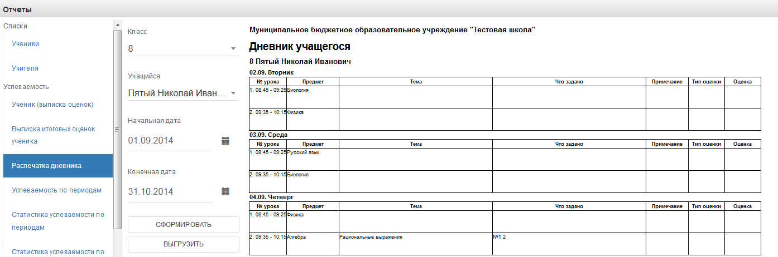

- Вывод успеваемости по периодам
Позволяет вывести успеваемость по определённой оценке (четвертной, годовой и т.д) на весь класс.
Выберите класс, период и нажмите кнопку “Сформировать”, чтобы отчёт выводился в окошке справа или “Выгрузить”, отчёт откроется в Excel.
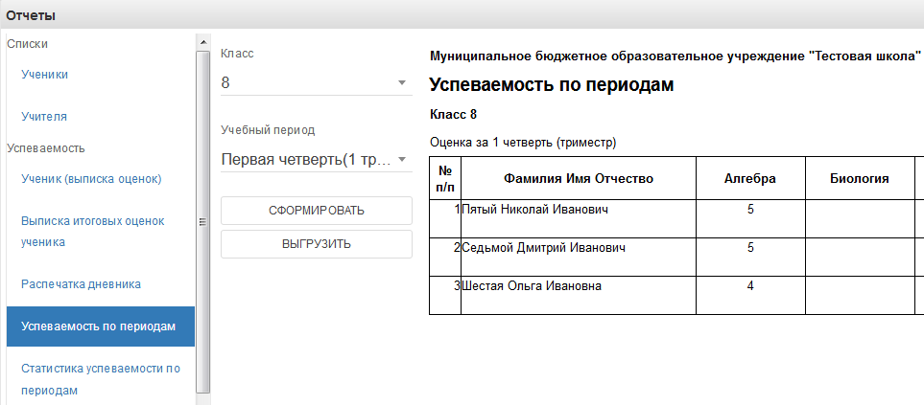
- Статистика успеваемости по периодам
Формирует в Excel «Ведомость оценок» и «Отчёт по успеваемости», необходимо выбрать класс, период и нажать «Выгрузить».
- Статистика успеваемости по школе по периодам
Отчёт отражает сведения об успеваемости по всей школе. Нажмите кнопку “Сформировать”, чтобы отчёт выводился в окошке справа или “Выгрузить”, отчёт откроется в Excel.
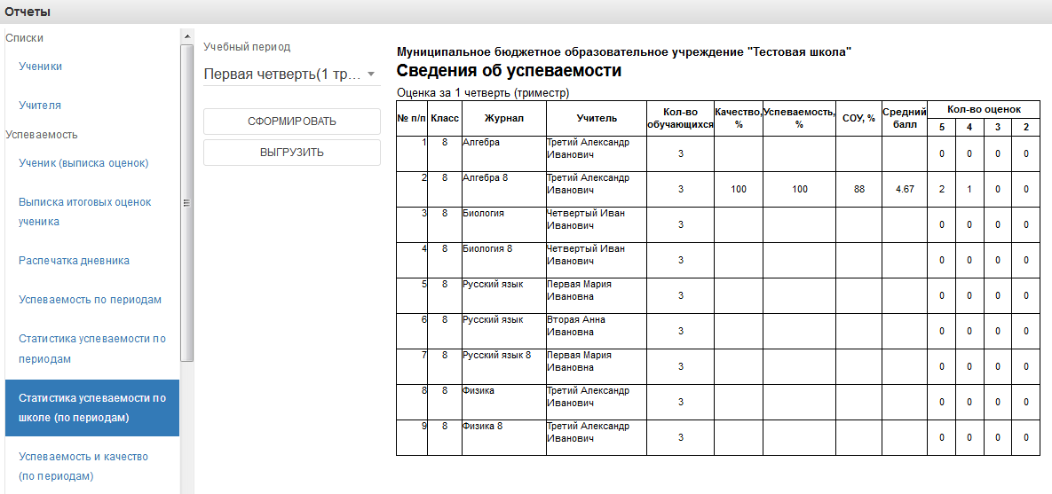
- Успеваемость и качество по периодам
Выгружает отчёт по успеваемости и качеству в файл Excel.
- Распечатка журнала
Данная функция предназначена для выгрузки электронного журнала класса в полноценную печатную форму (файл формата xls). В печатную форму включены все необходимые данные по выбранному классу и учебному году.
Для осуществления выгрузки данных необходимо выполнить:
1) В списке параметров слева во вкладке "Отчетный год" выбрать требуемый для выгрузки учебный год;
2) В списке параметров слева во вкладке "Класс" выбрать класс, для которого необходимо сформировать печатную форму журнала;
3) Нажать кнопку "Выгрузить" и сохранить полученный файл на компьютер;
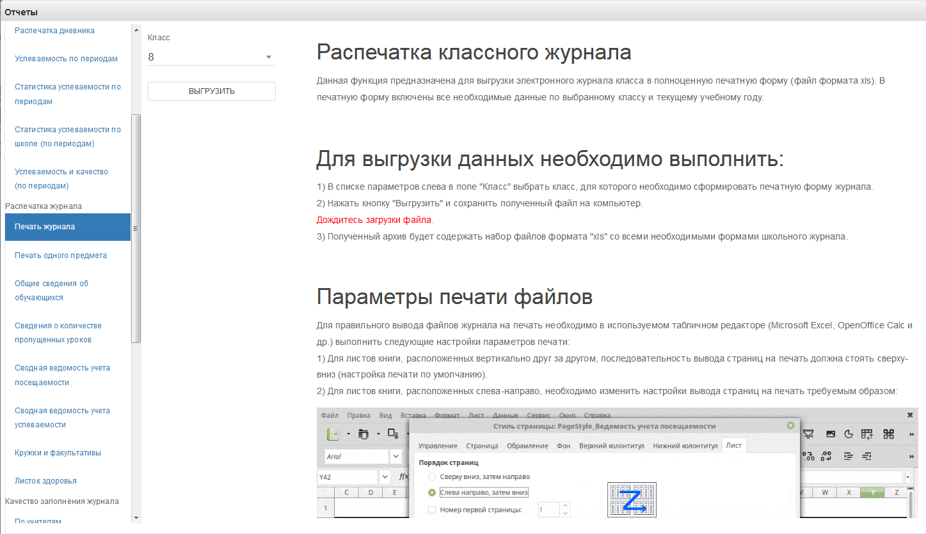
Файл формата "zip" будет сохранен на компьютер в следующем формате:
"(Код Образовательного учреждения)выбранный класс.zip"
Полученный архив будет содержать набор файлов формата "xls" всех журналов класса со всеми необходимыми формами школьного журнала.
Дождаться загрузки файла!
В окне печати журнала доступны также рекомендации по настройкам параметров печати файлов архива.

Если необходимо распечатать какой-то определённый журнал, то нужно выбрать пункт «Печать одного предмета». Необходимо выбрать класс и журнал, который нужно распечатать, также можно указать период, за который нужно распечатать.
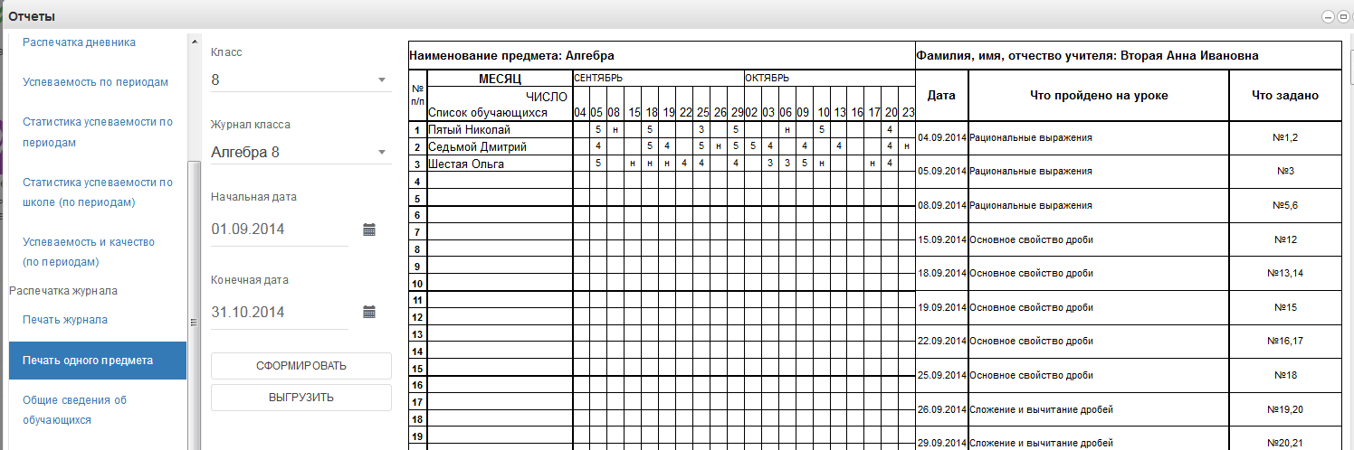
- Общие сведения об обучающихся
Включают сведения об обучающихся и их родителях.
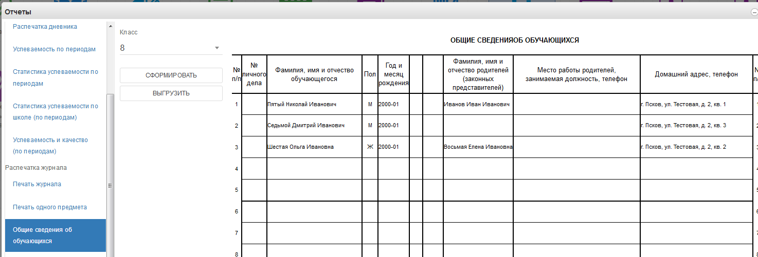
- Также доступны отчёты по посещаемости, успеваемости и пропущенных уроках. Они формируются аналогично.
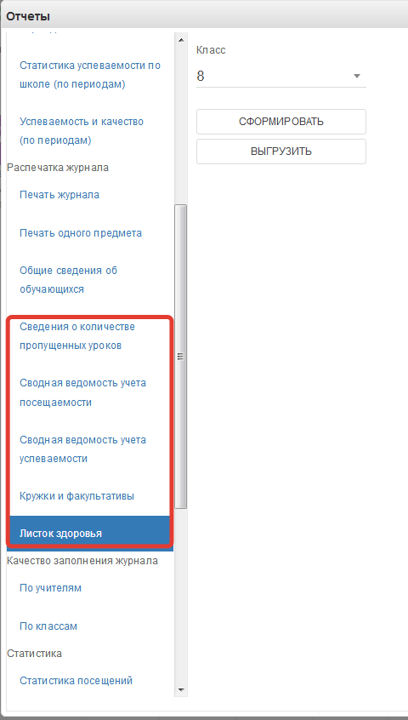
- Экспорт тематического планирования.
Позволяет выгрузить тематическое планирование из конкретного журнала для возможного использования на последующие годы.
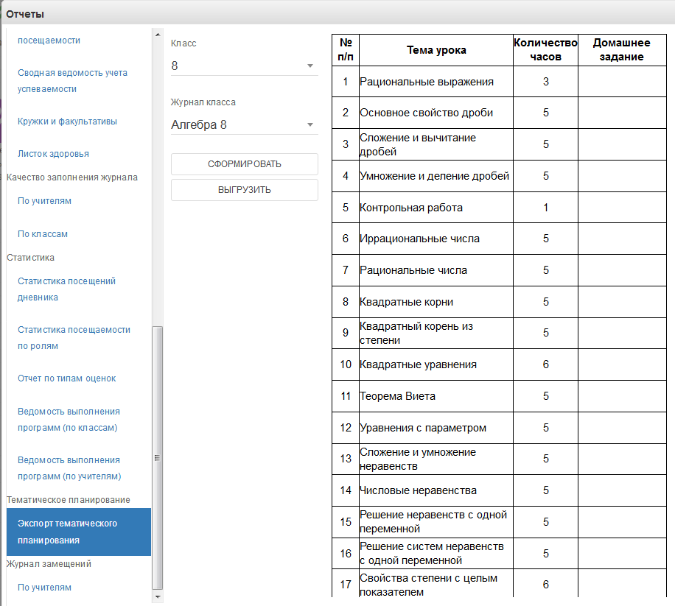
- Журнал замещений по учителям.
Если в течение года были замещения, то этот отчёт позволит посмотреть Ваши замены. Данная функция предназначена для выгрузки электронного журнала замещений в полноценную печатную форму (файл формата xls). В печатную форму включены все необходимые данные по учебному году за указанный период.
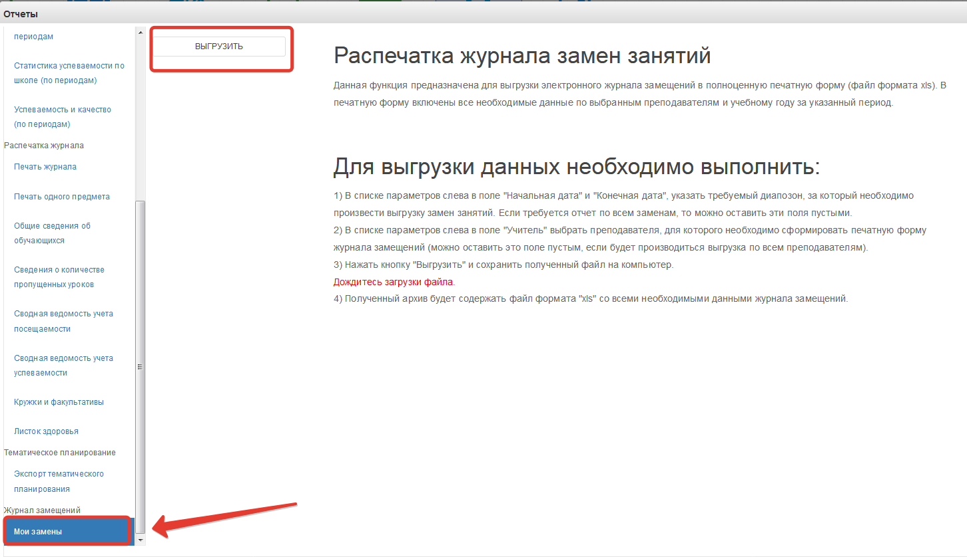

Модуль «Заметки»
Модуль доступен завучам, классным руководителям, учителям, родителям и ученикам в личном кабинете.
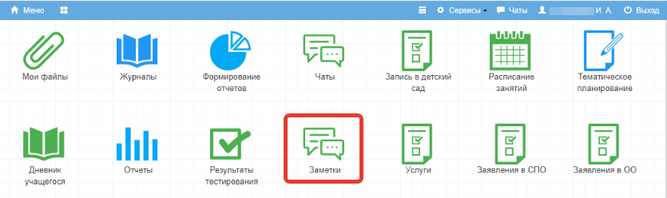
Рисунок 51 – Модуль «Заметки»
Учитель для создания заметки выбирает класс и нажимает «Добавить».
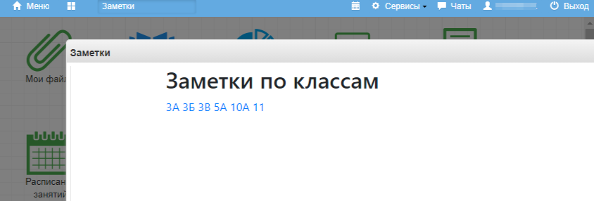
Рисунок 52 – Выбор класса
Затем ставит дату, выбирает обучающихся (или отставляет поле пустым, если хочет, чтобы заметка была доступна всему классу). Далее можно настроить доступ для просмотра учителям и/или обучающимся и родителям. Для этого поставить галочку в соответствующее поле. Если галочку не ставить, то заметка будет доступна только самому создателю.
Учителя могут создавать (и просматривать) заметки по классам, в которых преподают.
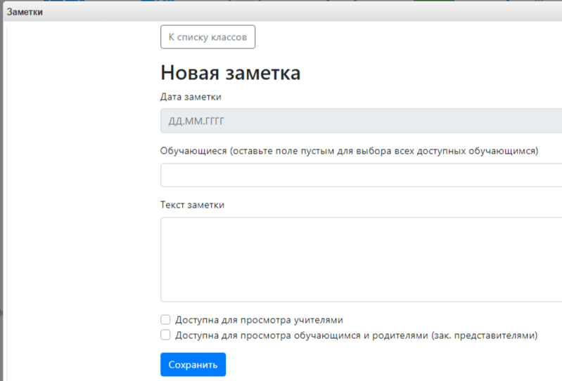
Рисунок 53 – Новая заметка
Родители и ученики тоже могут создавать заметки по себе (своим детям). Такие заметки будут доступны завучу и классному руководителю (а также учителю при соответствующей настройке).
Завучу, классному руководителю и учителю доступен список пользователей, просмотревших заметку.
Заметки отображаются в дневнике.
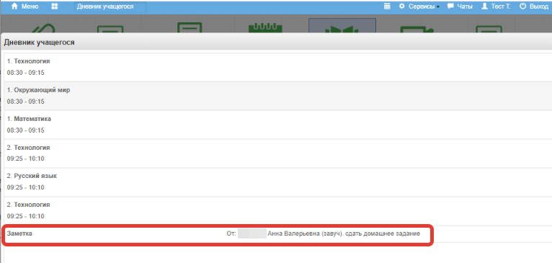
Рисунок 54 – Отображение заметки в дневнике

Модуль «Проверка журналов»
Если завуч запланировал проверку журнала учителя, учитель увидит это в модуле «Проверка журналов». Для перехода к модулю щелкните по соответствующей иконке.
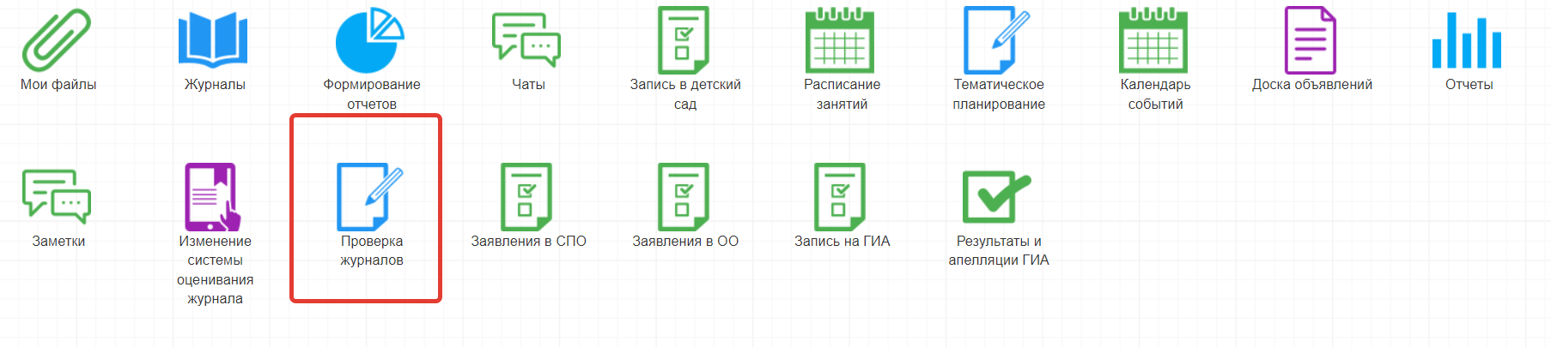
Рисунок 55 – Проверка журналов
Откроются запланированные проверки. Можно открыть их на просмотр при помощи значка, отмеченного на рисунке ниже.
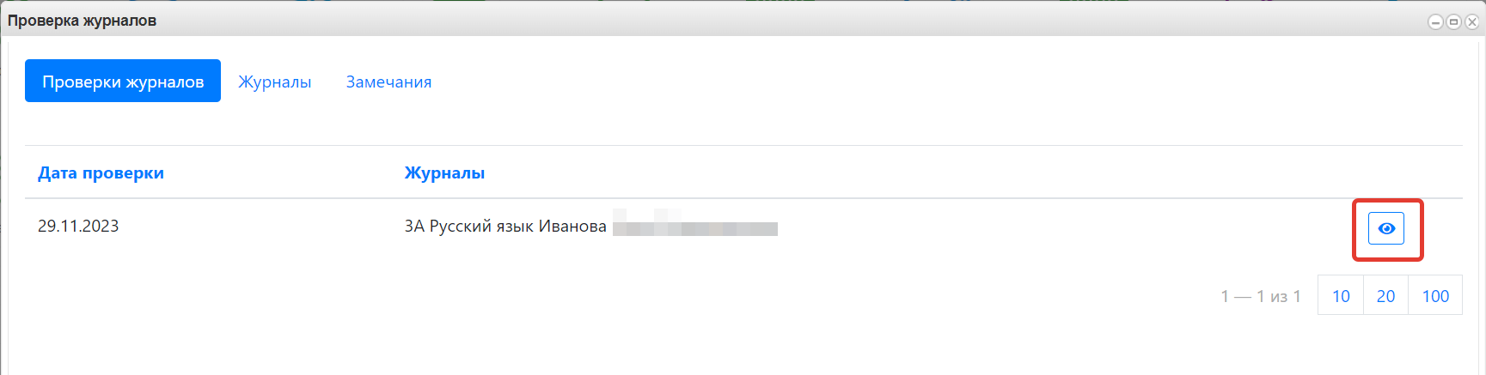
Рисунок 56 – Просмотр проверок
Здесь показываются замечания, выявленные в результате проверки журнала. После устранения замечаний нажмите на значок галочки.
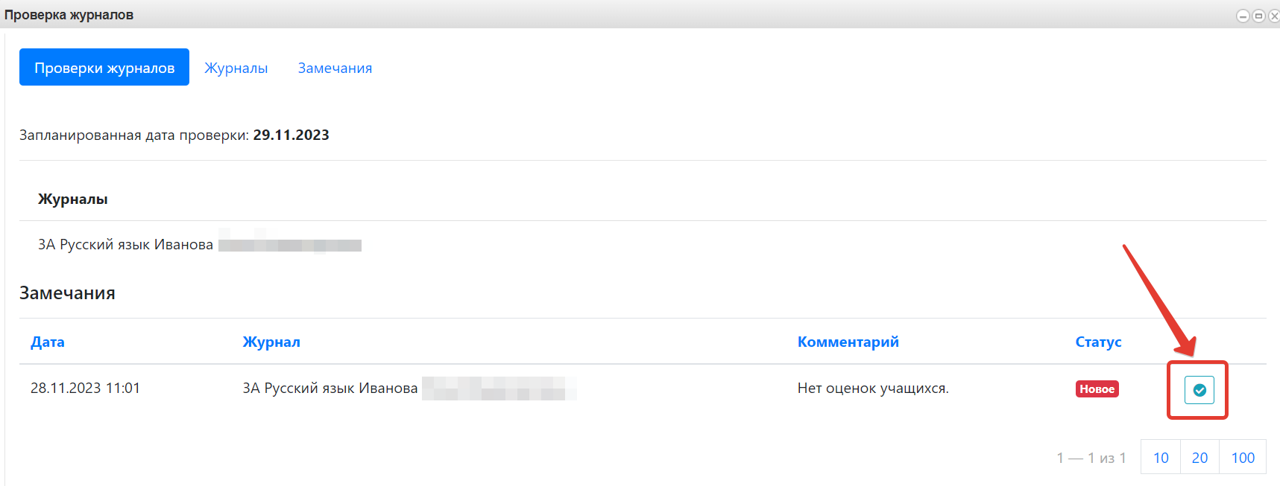
Рисунок 57 – Устранение замечаний
Статус изменится на «Исправлено».
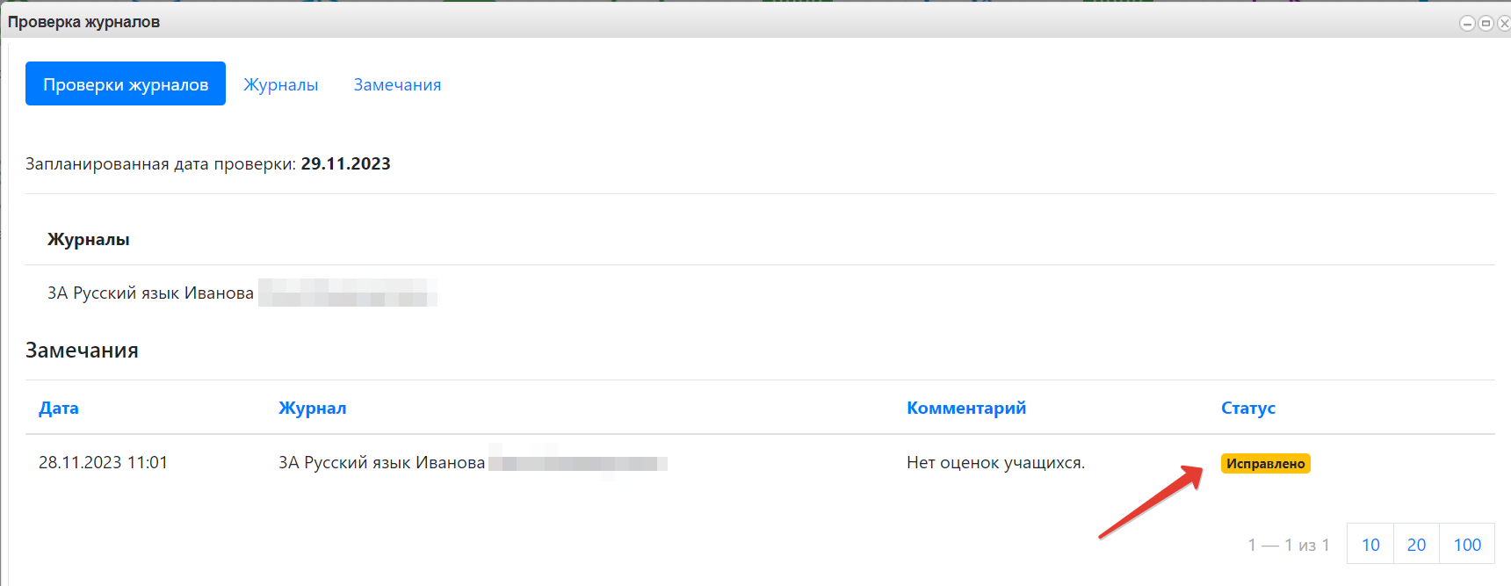
Рисунок 58 – Статус исправлено
Это увидит завуч, если он примет исправления, то подтвердит их. До этого исправления будут считаться неустраненными, статистика проверок отображается на вкладке «Журналы».
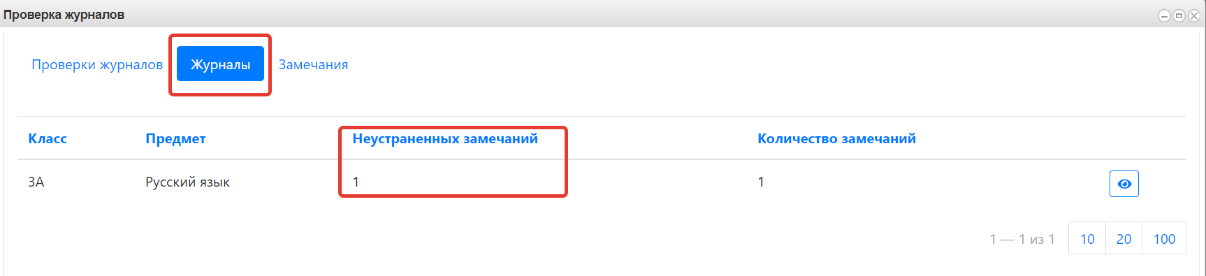
Рисунок 59 – Неустраненные замечания
После того, как завуч примет исправления, замечания уйдут из неустраненных.
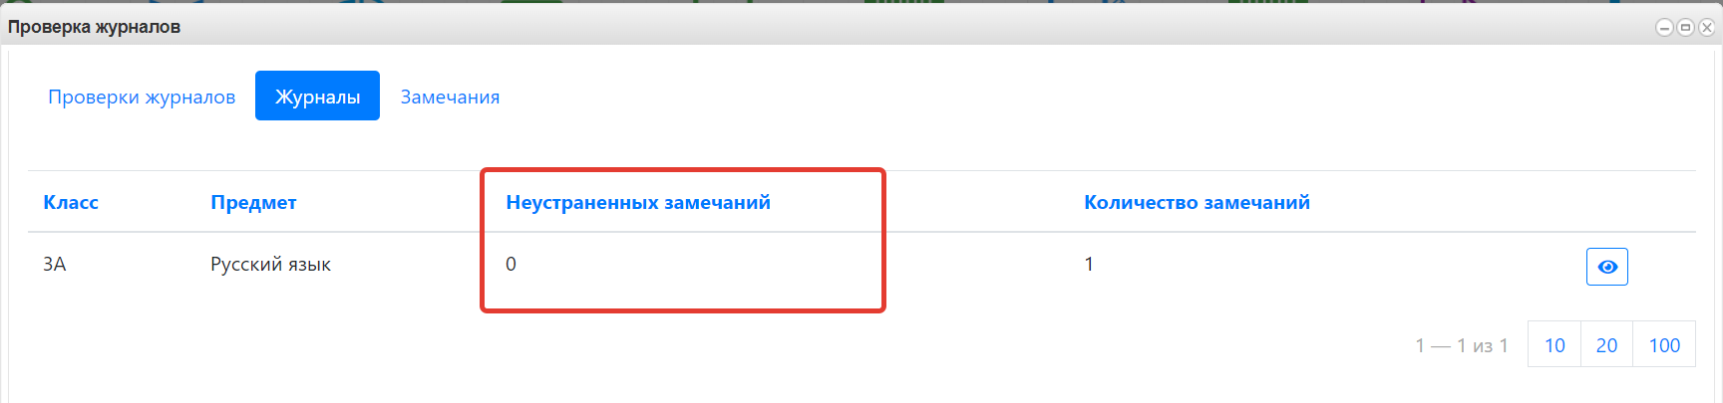
Рисунок 60 – Устраненные замечания
И статус изменится на «Устранено».
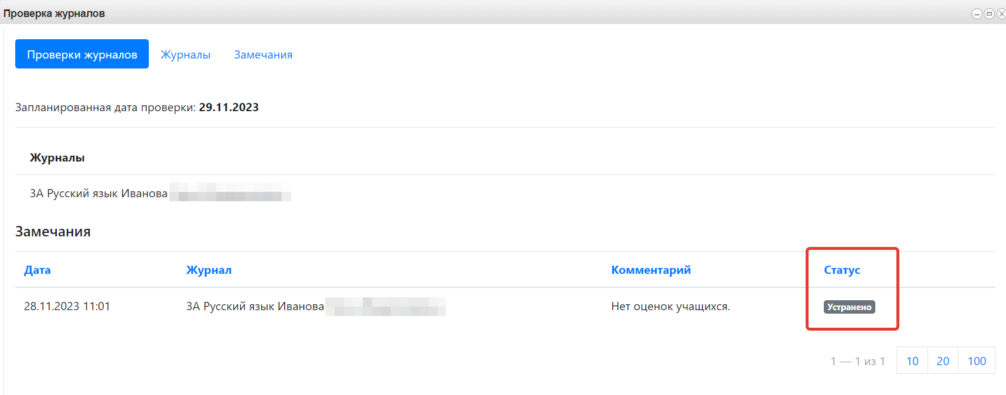
Рисунок 61 – Статус устранено
Список всех замечаний можно посмотреть на вкладке «Замечания». Здесь можно отфильтровать их по классу и/или учителю, затем нажать на значок фильтра, чтобы он применился.
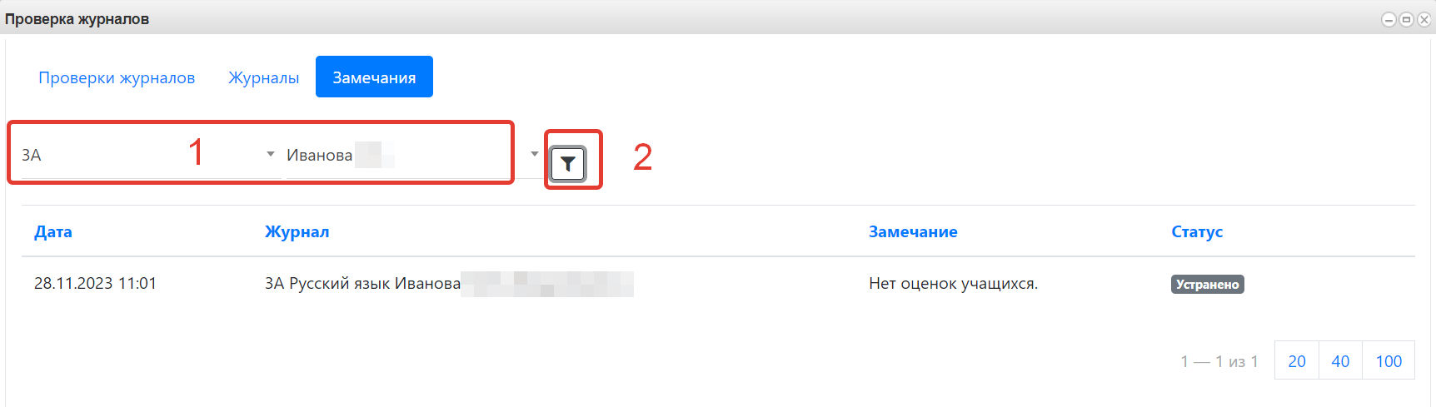
Рисунок 62 – Вкладка замечания

